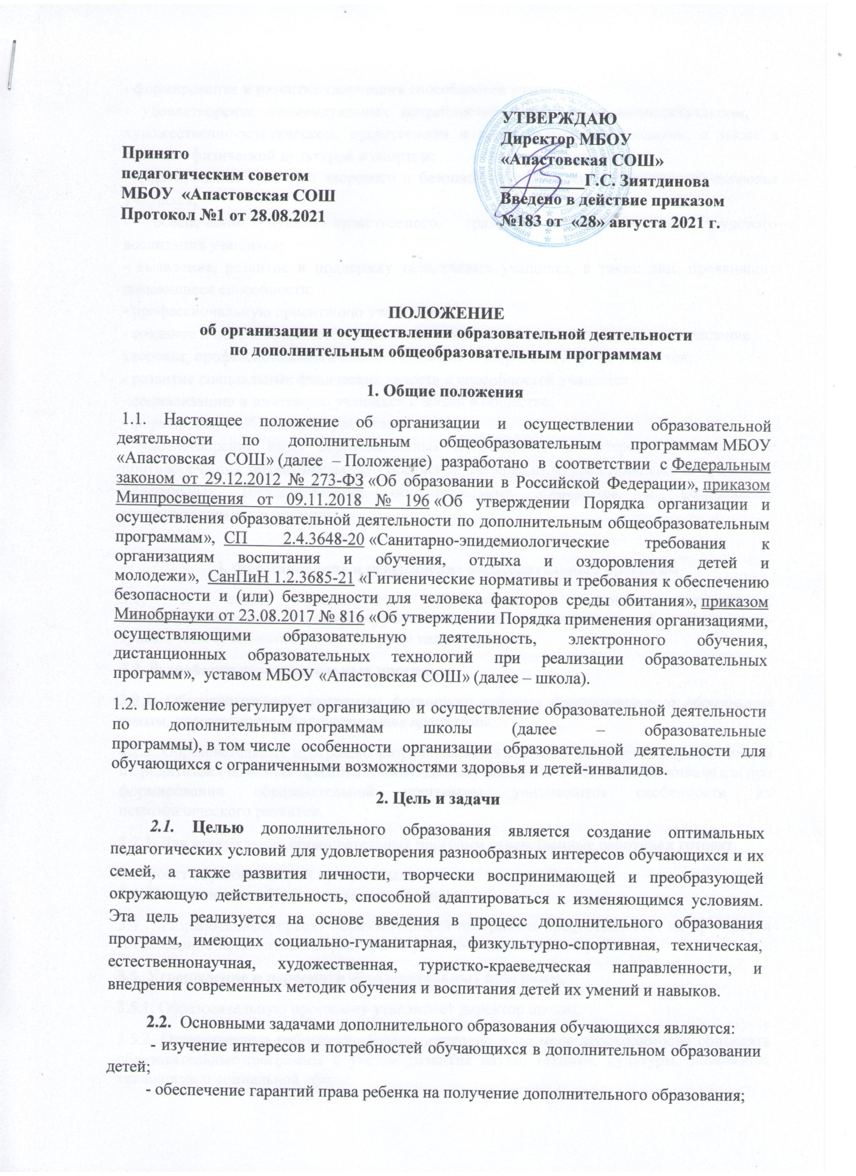

- формирование и развитие творческих способностей учащихся;
- удовлетворение индивидуальных потребностей учащихся в интеллектуальном, - художественно-эстетическом, нравственном и интеллектуальном развитии, а также в занятиях физической культурой и спортом;
- формирование культуры здорового и безопасного образа жизни, укрепление здоровья учащихся;
- обеспечение духовно-нравственного, гражданско-патриотического, трудового воспитания учащихся;
- выявление, развитие и поддержку талантливых учащихся, а также лиц, проявивших выдающиеся способности;
- профессиональную ориентацию учащихся;
- создание и обеспечение необходимых условий для личностного развития, укрепление
здоровья, профессионального самоопределения и творческого труда учащихся;
- развитие специальных физических качеств и способностей учащихся;
- социализацию и адаптацию учащихся к жизни в обществе;
- формирование общей культуры учащихся;
- удовлетворение иных образовательных потребностей и интересов учащихся, не противоречащих законодательству Российской Федерации, осуществляемых за пределами федеральных государственных образовательных стандартов и федеральных государственных требований.

3. Формирование и утверждение образовательных программ
3.1. В школе реализуются образовательные программы: технической, естественнонаучной, физкультурно-спортивной, художественной, туристско-краеведческой, социально-гуманитарной направленности.
3.2. Разработка образовательных программ.
3.2.1. Образовательные программы формируют педагоги дополнительного образования школы, реализующего образовательные программы.
3.2.2. Образовательные программы разрабатываются с учетом пожеланий обучающихся и их родителей (законных представителей). Для обучающихся с ОВЗ и детей-инвалидов при формировании образовательной программы учитываются особенности их психофизического развития.
3.2.3. Для утверждения образовательных программ ответственные работники готовят:
- проект образовательной программы.
3.4. Согласование образовательных программ.
3.4.1. Разработанный проект образовательной программы предоставляется на проверку и согласование заместителю директора по учебно-воспитательной работе.
3.5. Утверждение и пересмотр образовательных программ.
3.5.1. Образовательную программу утверждает директор школы.
3.5.2. Ответственные работники обязаны ежегодно и по мере необходимости обновлять образовательные программы с учетом развития науки, техники, культуры, экономики, технологии и социальной сферы.
4. Прием на обучение и отчисление обучающихся
4.1. К освоению образовательных программ допускаются обучающиеся школы в возрасте от 6 до 18 лет без предъявления требований к уровню образования, если иное не обусловлено спецификой реализуемой образовательной программы.
4.2. Прием на обучение.
4.2.1. Прием обучающихся и их обучение осуществляются по мере комплектования групп в течение календарного года, включая каникулярное время.
4.2.2. Списочный состав детских объединений составляет не менее 8 человек. Списочный состав объединений, использующих компьютерную технику, составляет 10-12 человек.
4.2.3. Зачисление обучающихся в объединения дополнительного образования осуществляется по их желанию на срок, предусмотренный образовательной программой на основании заявления о зачислении (заявление подаётся родителем (законным представителем). С 14 лет заявление может подать и сам ребёнок) или же подачей заявки в информационной системе «Навигатор дополнительного образования детей в Республике Татарстан». В объединения второго и последующего годов обучения могут быть зачислены обучающиеся, не занимающиеся в группе первого года обучения, но успешно прошедшие собеседование или иные испытания.
4.2.4. Информация о сроках приема документов размещается на информационном стенде. Набор обучающихся объявляется только при наличии утвержденной образовательной программы.
4.2.5. Для поступления на обучение по образовательным программам на платной основе с обучающимся и (или) с физическим или юридическим лицом, обязующимся оплатить обучение обучающегося, зачисляемого на обучение, заключается договор на оказание платных образовательных услуг.
4.2.6. Зачисление обучающихся на обучение осуществляется приказом директора школы.
4.3. Отчисление.
4.3.1. Отчисление обучающихся производится:
а) в связи с окончанием срока обучения по образовательной программе или при переводе обучающегося в другую образовательную организацию;
б) по инициативе обучающегося или родителей (законных представителей);
в) по инициативе школы или структурного подразделения:
- при грубом нарушении устава школы и правил поведения обучающихся. Отчисление проводится в качестве меры дисциплинарного взыскания к обучающимся старше 15 лет;
- в случае нарушения порядка приема по вине обучающегося;
г) по обстоятельствам, не зависящим от воли сторон, в том числе:
- в случае ликвидации школы или структурного подразделения;
- при аннулировании или приостановлении действия лицензии на образовательную деятельность.
4.3.2. Отчисление обучающихся оформляется приказом директора школы.

5. Организация образовательного процесса
5.1. Организация образовательного процесса регламентируется расписанием занятий и утвержденной образовательной программой.
5.2. Предоставление образовательных услуг по образовательным программам может осуществляться в течение всего календарного года, включая каникулярное время. Обучающиеся школы осваивают образовательную программу без отрыва от обучения по основной общеобразовательной программе.
5.3. Обучение осуществляется очно,заочно.
Заочно, в том числе с применением дистанционных образовательных технологий (далее - ДОТ) и электронного обучения (далее - ЭО), если это позволяет реализуемая образовательная программа.
5.4. Образовательная деятельность осуществляется в соответствии с учебным планом.
5.5. Занятия в объединениях проводятся по группам, индивидуально или всем составом объединения. Допускается сочетание различных форм получения образования и форм обучения.
5.6. Количество обучающихся в объединении, их возрастные категории, а также продолжительность учебных занятий в объединении зависят от направленности образовательной программы (от 8 до 15 учащихся). Каждый обучающийся вправе заниматься в нескольких объединениях и переходить в процессе обучения из одного объединения в другое.
5.7. Расписание занятий объединения составляется для создания наиболее благоприятного режима труда и отдыха обучающихся по представлению педагогических работников с учетом пожеланий обучающихся, родителей (законных представителей) и возрастных особенностей обучающихся.
5.8. В работе объединений при наличии условий и согласия руководителя объединения могут участвовать совместно с обучающимися их родители (законные представители).
5.9. При реализации образовательных программ могут предусматриваться как аудиторные, так и внеаудиторные занятия, которые проводятся по группам или индивидуально.
5.10. При реализации образовательных программ возможно проведение массовых мероприятий, создание необходимых условий для совместной деятельности обучающихся и их родителей (законных представителей).
5.11. Образовательная деятельность обучающихся предусматривает следующие виды учебных занятий и учебных работ: лекции, практические занятия, круглые столы, мастер-классы, мастерские, деловые игры, ролевые игры, тренинги, выездные занятия, консультации, выполнение итоговой аттестационной работы и другие виды учебных занятий и учебных работ.
Для всех видов аудиторных занятий академический час устанавливается продолжительностью 45 минут. Количество занятий в неделю определяется руководителем объединения.
6. Особенности организации образовательной деятельности с применением электронного обучения и дистанционных образовательных технологий
6.1. При реализации образовательных программ с применением электронного обучения и дистанционных образовательных технологий (далее – ЭО и ДОТ) в школе обеспечиваются условия для функционирования электронной информационно-образовательной среды, включающей в себя электронные информационные ресурсы, электронные образовательные ресурсы, совокупность информационных технологий, телекоммуникационных технологий, соответствующих технологических средств и гарантирующей освоение обучающимися образовательных программ в полном объеме.
6.2. При реализации образовательных программ с применением ЭО и ДОТ объем образовательной нагрузки и соотношение объема занятий, проводимых путем непосредственного взаимодействия педагогических работников с обучающимися, и учебных занятий с применением ЭО и ДОТ определяется в соответствии с требованиями санитарных правил и гигиенических нормативов.
6.3. При реализации заочной формы обучения с применением ЭО и ДОТ допускается отсутствие аудиторных занятий.
6.4. Необходимым условием реализации образовательных программ с применением ЭО и ДОТ является наличие электронной информационно-образовательной среды школы, которая обеспечивает:
- предоставление всех необходимых сервисов для организации структурного подразделения централизованного автоматизированного управления обучением;
- быстрое и эффективное размещение учебного контента, его персонализацию и возможность многократного использования;
- единую платформу для решения всех учебных задач в соответствии с современными стандартами в сфере ЭО и ДОТ;
- широкое взаимодействие между всеми участниками учебного процесса.
6.5. При реализации образовательных программ с использованием ЭО и ДОТ материально- техническая база включает в себя:
- техническую и административную инфраструктуру, платформу для структурированного и интерактивного обучения, опирающегося на синхронное и асинхронное взаимодействие между группой и педагогическим составом;
- компьютерные классы;
- подключение к глобальной, национальной, региональной, локальной и (или) корпоративной компьютерной сети;
- электронный архив учебного материала;
- электронную библиотеку и видеотеку учебных дисциплин;
- офисное оборудование.
6.6. Требования к техническому оснащению рабочего места обучающегося и педагогического работника:
- персональный компьютер с доступом к сети Интернет: операционная система не ниже Windows 7;
- компьютерная периферия: веб-камера, микрофон, наушники и (или) аудиоколонки;
- доступ к системе дистанционного обучения по индивидуальному логину и паролю.
6.7. При реализации образовательных программ с применением ЭО и ДОТ местом осуществления образовательной деятельности является местонахождение школы, независимо от местонахождения обучающихся.
7. Особенности организации образовательной деятельности для обучающихся
с ограниченными возможностями здоровья, детей-инвалидов
7.1. Для обучающихся с ограниченными возможностями здоровья, детей-инвалидов образовательная деятельность по образовательных программам организуется с учетом особенностей их психофизического развития. Кроме того, при реализации образовательных программ создаются специальные условия, без которых невозможно или затруднено освоение образовательных программ в соответствии с заключением психолого-медико-педагогической комиссии.
7.2. Сроки обучения по образовательным программам для обучающихся с ограниченными возможностями здоровья, детей-инвалидов могут быть увеличены с учетом особенностей их психофизического развития в соответствии с заключением психолого-медико-педагогической комиссии – для обучающихся с ограниченными возможностями здоровья, детей-инвалидов.
7.3. Численный состав объединения уменьшается при включении в него обучающихся с ограниченными возможностями здоровья и (или) детей-инвалидов.
7.4. Численность обучающихся с ограниченными возможностями здоровья, детей- инвалидов в учебной группе устанавливается до 10 человек.
7.5. Занятия в объединениях с обучающимися с ограниченными возможностями здоровья, детьми-инвалидами могут быть организованы как совместно с другими обучающимися, так и в отдельных классах и (или) группах при условии набора такой группы.
7.6. С обучающимися с ограниченными возможностями здоровья, детьми- инвалидами может проводиться индивидуальная работа.
7.7. Содержание дополнительного образования и условия организации обучения и воспитания обучающихся с ограниченными возможностями здоровья, детей-инвалидов определяются адаптированной образовательной программой.
7.8. Образовательная деятельность обучающихся с ограниченными возможностями здоровья по образовательным программам может осуществляться на основе программ, адаптированных при необходимости для обучения указанных обучающихся, с привлечением специалистов в области коррекционной педагогики, а также педагогическими работниками, прошедшими соответствующую переподготовку.
7.9. Учебные материалы могут быть предоставлены в электронном и (или) печатном виде с учетом особых потребностей обучающихся с ограниченными возможностями здоровья, детей-инвалидов.
8. Аттестация
8.1. Освоение образовательной программы завершается аттестацией обучающихся. Формы аттестации определяются образовательной программой. Возможные формы аттестации: тестирование, контрольная работа, письменная работа, устный опрос, защита реферата, зачет, выполнение проекта или творческой работы, выставка.
8.2. Аттестация проводится педагогическим работником, осуществляющим обучение.
8.3. Результаты аттестации в любой из форм определяются оценками «аттестован», «не аттестован».
8.4. Обучающимся, завершившим обучение по образовательной программе и успешно прошедшим аттестацию, могут выдаваться документы об обучении (сертификаты, свидетельства и т. п.).

